实验3 分组与排序

**一、实验目的：**

1.利用GROUP BY子句对查询结果分组。

2.利用ORDER BY子句对查询结果排序。

3.掌握聚集函数的使用方法。

**二、实验要求**

1.学生提前准备好实验报告，预习并熟悉实验步骤；

2.遵守实验室纪律，在规定的时间内完成要求的内容；

3.实验过程中独立操作、相互学习。

**三、实验内容及步骤**

在Gradem数据库中完成下面查询：

1.统计有学生选修的课程的门数。

select count(distinct cno)

from sc;

1666756843479

2.计算“C01”课程的平均成绩。

select avg(degree)

from sc

where cno='c01';

1666757001634

3.查询选修了“C03”课程的学生的学号及其成绩，查询结果按分数降序排列。

select sno,degree

from sc

where cno='c03'

order by degree desc;

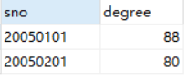

4.查询各个课程号及相应的选课人数。

select cno,count(*)

from sc

group by cno;

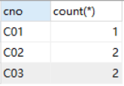

5.统计每门课程的选课人数和最高分。

select cno,count(*),max(degree)

from sc

group by cno;

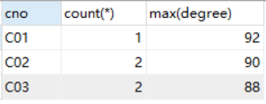

6.统计每个学生的选课门数和考试总成绩，并按选课门数降序排列。

select sno,count(*),sum(degree)

from sc

group by sno

order by count(*) desc;

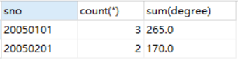

7.查询选修了2门以上课程的学生学号。

select sno

from sc

group by sno

having count(*)>2;

1666769415983

8.查询成绩低于90分的学生学号及课程号，并按成绩降序排列。

select sno,cno,degree

from sc

where degree<90

order by degree desc;

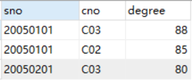

9.查询至少选修一门课程的学生学号。

select sno

from sc

group by sno

having count(*)>=1;

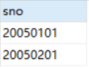

或：

select distinct sno

from sc;



10.统计各系学生的人数。

select sdept,count(*)

from student

group by sdept;

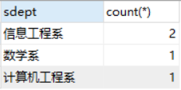

11.统计男、女生人数。

select ssex,count(*)

from student

group by ssex;

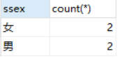

12.统计各专业的学生人数，显示学生人数大于1的专业及人数。

select speciality,count(*)

from student

group by speciality

having count(*)>1;

1666782919010

13.统计各系的男、女老师人数。

select tdept,tsex,count(*)

from teacher

group by tdept,tsex;

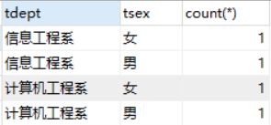

14.统计各系的老师人数，并按人数降序排序。

select tdept,count(*)

from teacher

group by tdept

order by count(*) desc;

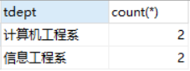

15.统计不及格人数超过10人的课程号。

select cno

from sc

where degree<60

group by cno

having count(*)>10;

1666779784930

16.查询信息工程系的男生信息，查询结果按出生日期升序排序，出生日期相同的按地址降序排序。

select *

from student

where sdept='信息工程系' and ssex='男'

order by sbirthday asc,saddress desc;

1666779914247

**四、思考题**

1.WHERE子句与HAVING子句有何不同？

HAVING条件作用于结果组，选择满足条件的结果组；

WHERE条件作用于被查询的表，从中选择满足条件的记录。

2.对查询结果进行重新排序时，必须指定排序方式吗？

不用，可以按照默认的排序方式

3.在对数据进行分组统计数据时，能不能按照多个字段进行分组？

能